LISTA 2
TÓPICOS AVANÇADOS EM COMUNICAÇÃO
Gabriel Ferreira da Silva

1.

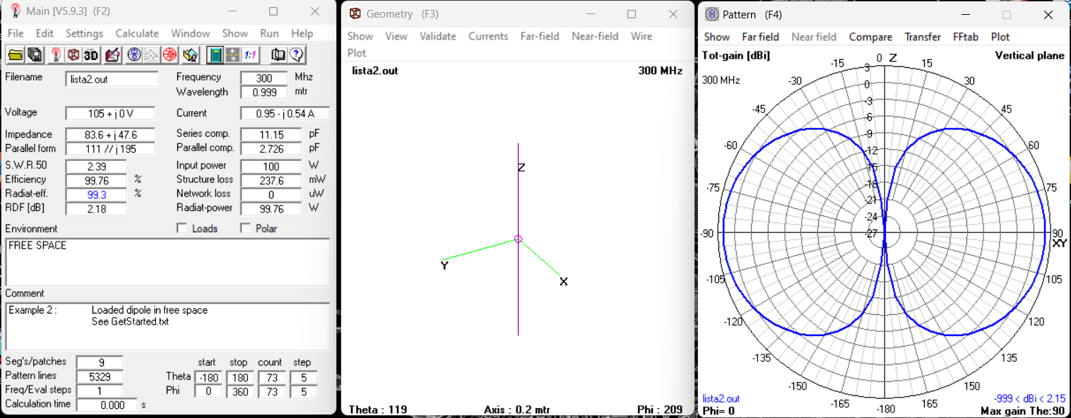

2.

O valor máximo é de 2.15 dBi em 90º.

Vemos que o campo elétrico apresenta variação em theta mas não em phi, polarizada no plano xz.
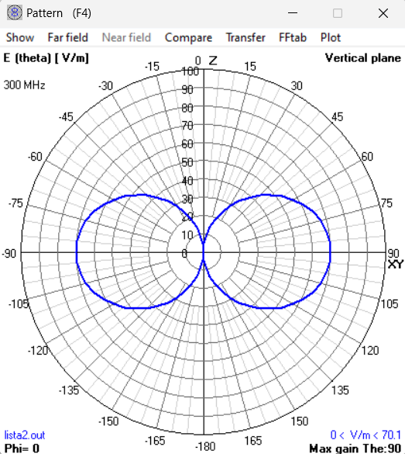
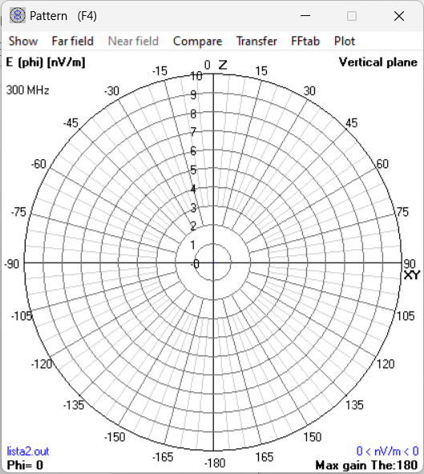

3.

O ganho da antena é constante 2.15 em todas as direções e sua polarização é constante
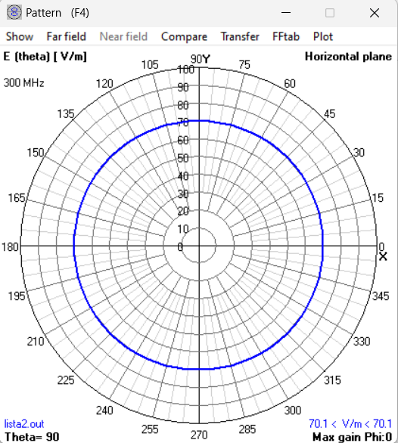
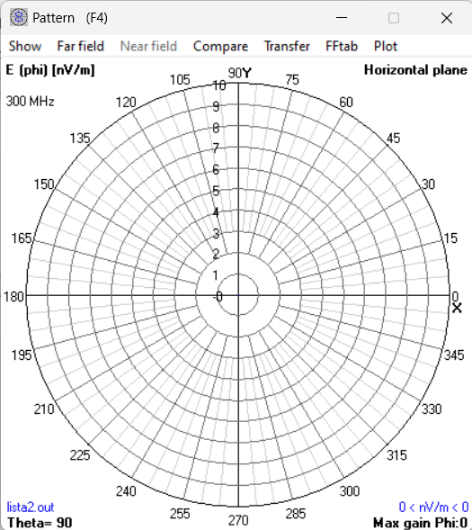
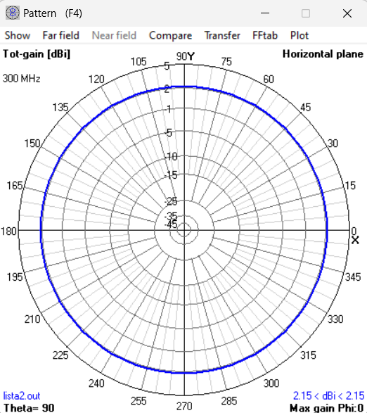

4.

A antena tem correntes com valores nulos nas pontas e máxima no meio da antena similar a uma senoide assim como estudamos em sala.

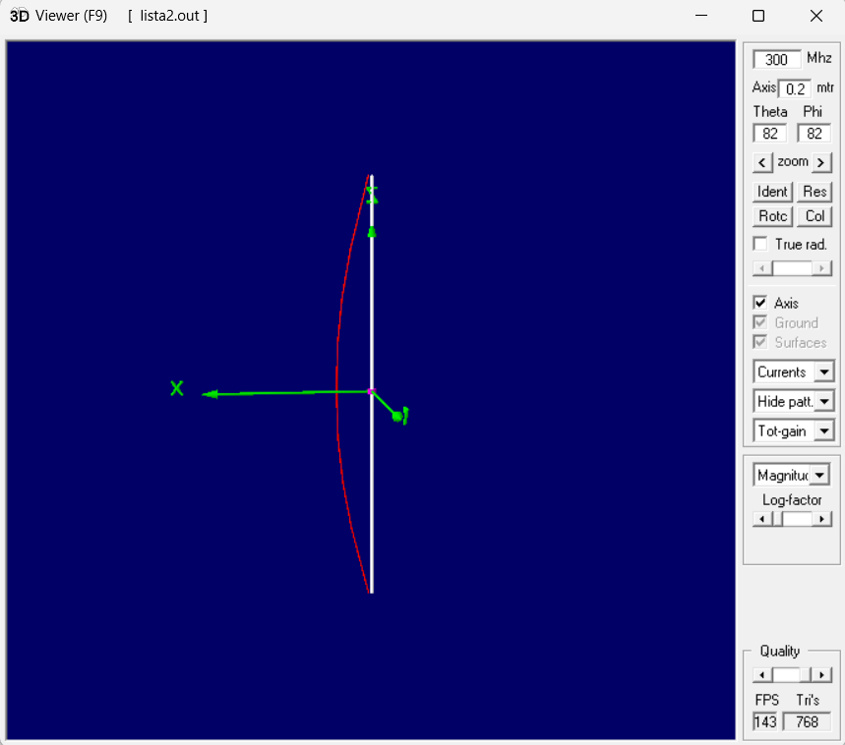

5.

Por algum motivo o plot da radiação multi-color não funcionou e tive de usar o slice 2D multi-color. O slice mostra a fatia de formato de donut esperado.

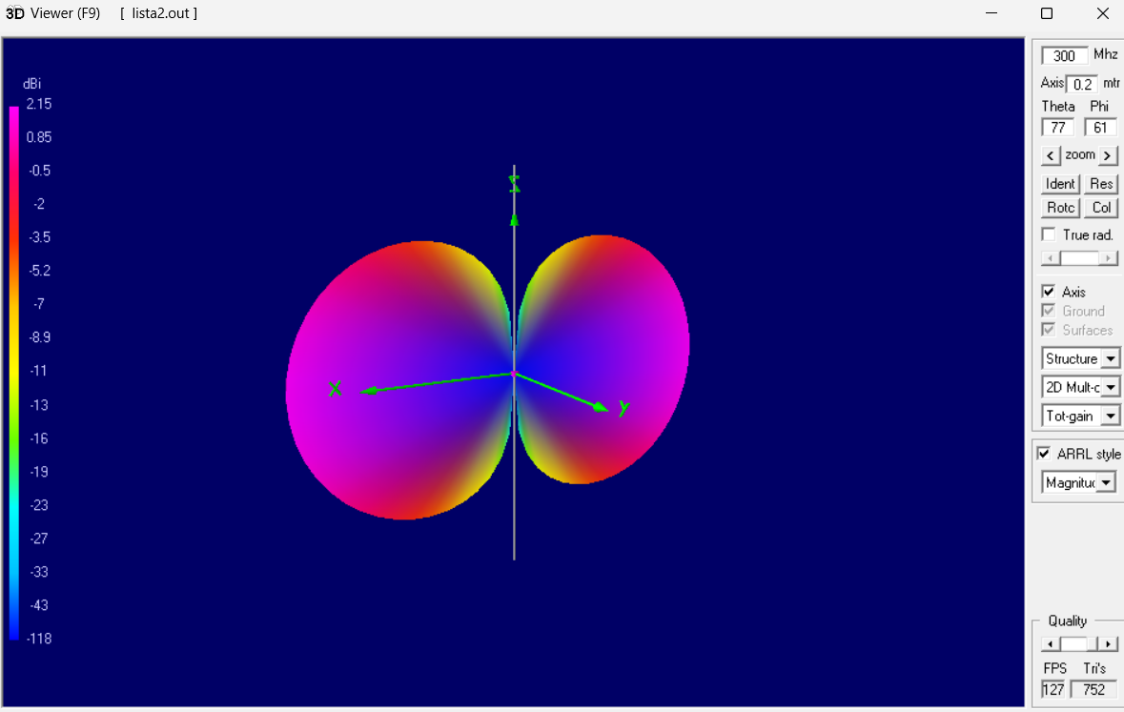

6.

Nº de segmentos | Impedância
9 | 83.6 + j47.6
11 | 84.1 + j47.9
15 | 84.7+ j48.4
21 | 85.2 + j48.8
31 | 85.8 + j49.2
101 | 86.9 + j49.6

